
Colegio Nuestro Tiempo R.B.D : 14.507-6
Programa de Integración Escolar
Educadora Diferencial: Vania Maltrain Caro

Guía Trabajo cognitivo
8° Básico
Semana 18

Queridos estudiantes de octavo básico, espero tengan una excelente semana. Les mando muchos cariños, y quiero recordarles que puedan ir realizando las guías PIE que se encuentran en página del colegio.

Objetivo: Reforzar razonamiento lógico matemático.
Las actividades deben ser realizadas en el cuaderno de matematicas.

- Encierra la alternativa que NO pertenece al grupo

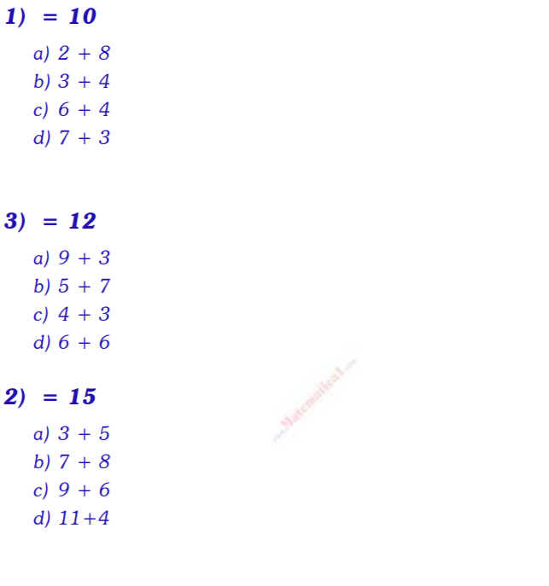

- Completa la serie, con la indicacion que aparece en el dibujo.

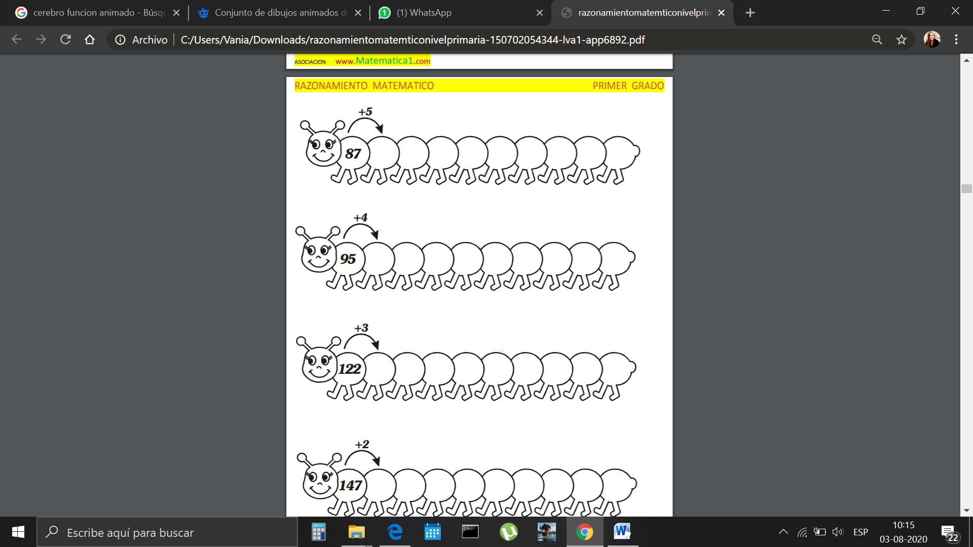

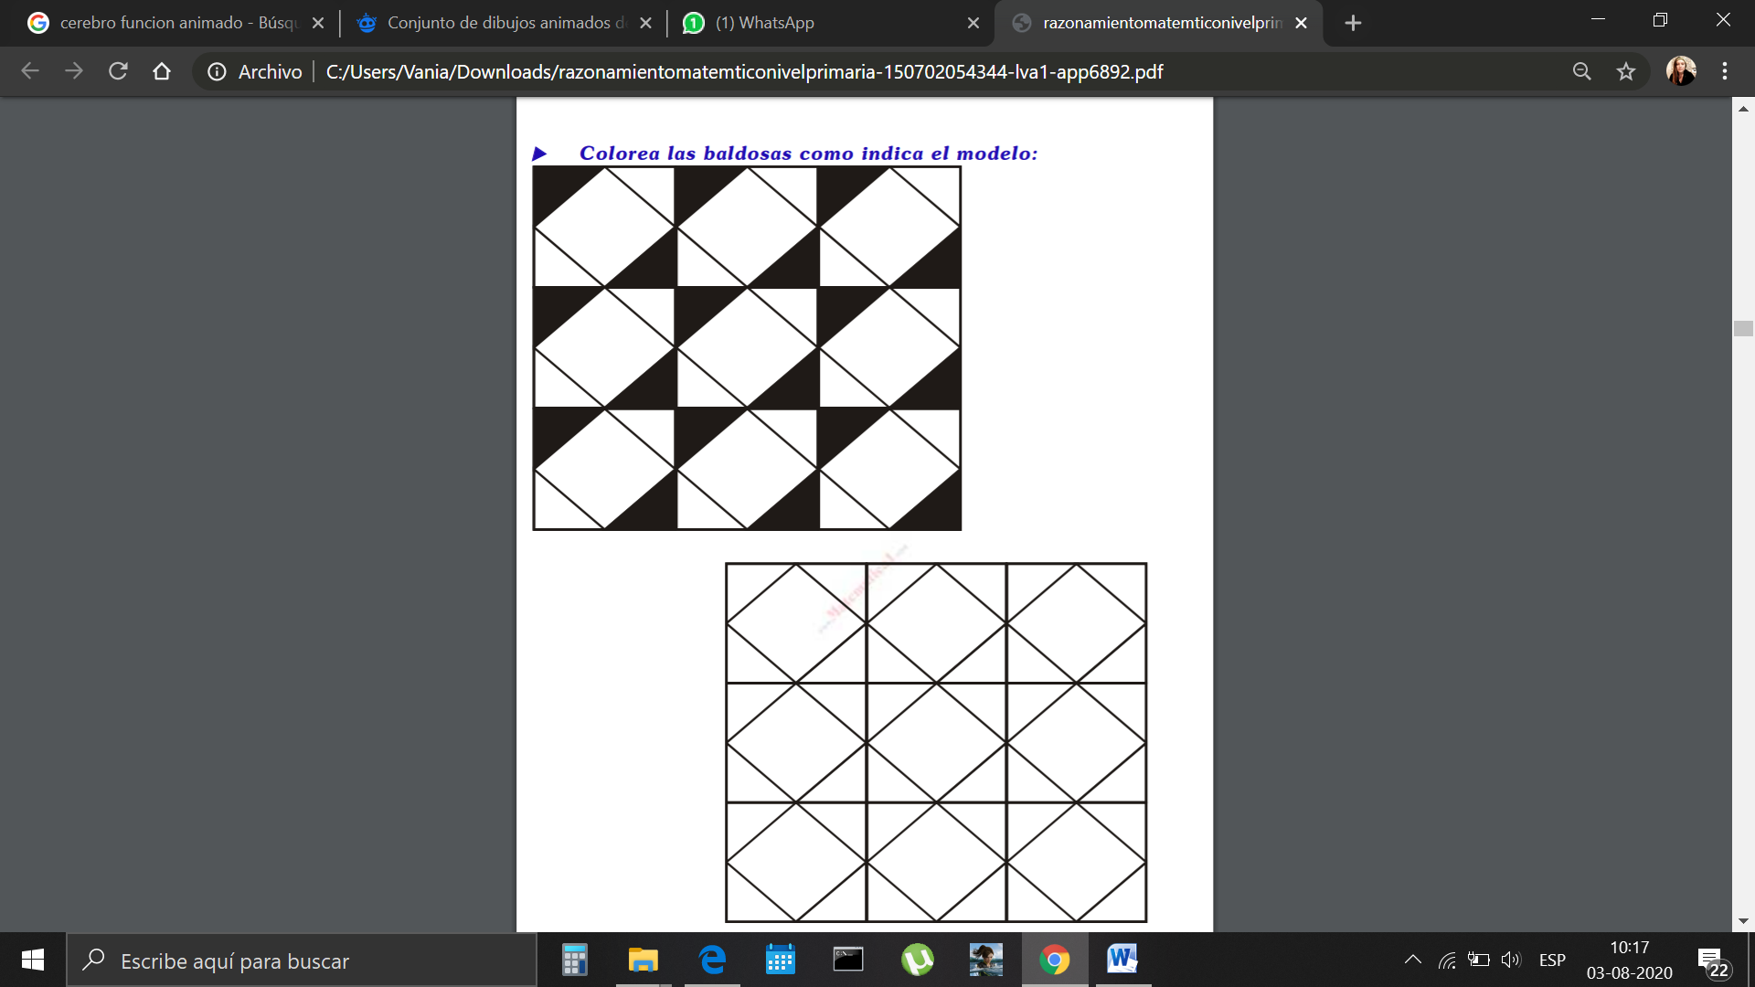
- Colorea igual al modelo.

Frente a cualquier duda con la guía o bien si puedes enviar fotos de ella resuelta, me puedes escribir a mi correo vaniamaltraincaro@gmail.com. Estaré muy contenta que te pongas en contacto conmigo.

